Jhhjfdfd

اسم الطالبة ....................................................... المدرسة......................................... الصف ........................

المملكة العربية السعودية

وزارة التعليم

مكتب التربية والتعليم بمحافظة الجبيل

قسم الصفوف الأولية

**نموذج ( 11 )**

**اختبار مادة العلوم الفترة الثالثة للصف الثاني الابتدائي**

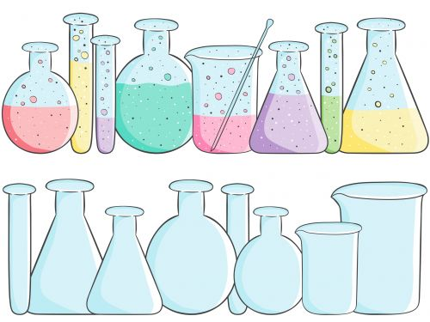

**ع**

**ل**

**و**

**م**

**ع**

**ل**

**و**

**م**



**السؤال الثالث:**

**السؤال الثاني :**

**السؤال الثالث :**

**السؤال الثاني :**

**السؤال الأول:**

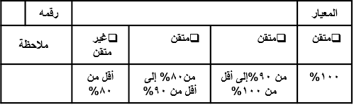

20

**السؤال الأول :اختاري الإجابة الصحيحة وضعيها في الفراغ المناسب**  ذكر سبب حدوث الليل والنهار

( الفصول الأربعة – الليل والنهار – أطوار القمر )

1. – يحدث ...............................بسبب دوران الأرض حول

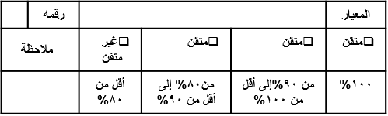نفسها .

23

1. تدور الأرض حول الشمس ويسبب هذا الدوران ذكر سبب حدوث الفصول الأربعة

حدوث .................................

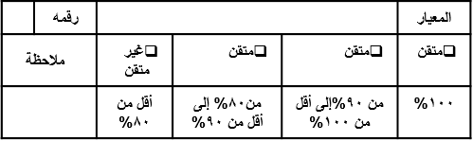

24

ترتيب اطوار القمر من خلال مجموعة من الصور

**السؤال الثاني : رتبي اطوار القمر بإستخدام الأرقام من**

**( 1-2-3-4 )**

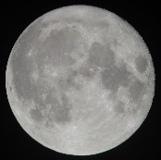[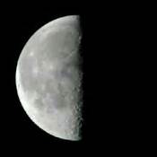](https://www.bing.com/images/search?q=%d8%a7%d8%b7%d9%88%d8%a7%d8%b1+%d8%a7%d9%84%d9%82%d9%85%d8%b1&view=detailv2&&id=F3AFBE026592E27FEB93E2F35C940112884354A7&selectedIndex=148&ccid=23cHrQbl&simid=608012562620678380&thid=OIP.Mdb7707ad06e55077e7a075e619f440cbH0)[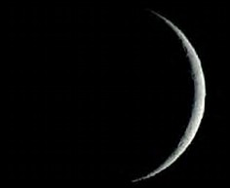](https://www.bing.com/images/search?q=%d8%a7%d8%b7%d9%88%d8%a7%d8%b1+%d8%a7%d9%84%d9%82%d9%85%d8%b1&view=detailv2&&id=1CE378DA56EF8FC05C39847E50090DA10037EC37&selectedIndex=158&ccid=zT4h+pNx&simid=608030734631306258&thid=OIP.Mcd3e21fa9371f4fd1cd6af743c9483f3o0)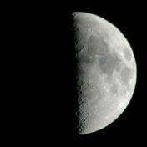



25

**السؤال الرابع :ضعي علامة صح أو خطا أمام العبارة التالية** تعداد مكونات النظام الشمسي

1. **–** يتكون نظامنا الشمسي من كواكب وأقمار

إضافة إلى الشمس ( )



26

المقارنة بين خواص بعض المواد الصلبة من خلال قراءة الصور

**السؤال الخامس : قارني بين خواص المواد التالية من خلال الجدول التالي .**

|  |  |  |
| --- | --- | --- |
| **المادة** | [https://tse1.mm.bing.net/th?&id=OIP.Md26c69c7fdd48d1a9614a11699c035b0o0&w=300&h=248&c=0&pid=1.9&rs=0&p=0&r=0](https://www.bing.com/images/search?q=%d8%b5%d8%ae%d8%b1&view=detailv2&&id=B1581372D7880F4BB00256E85DF3F5197F109F61&selectedIndex=0&ccid=0mxpx/3U&simid=608017875500731616&thid=OIP.Md26c69c7fdd48d1a9614a11699c035b0o0) **صخر** | [https://tse1.mm.bing.net/th?&id=OIP.s-E7TMlkgONbj48ib2edcAEsEs&w=300&h=300&c=0&pid=1.9&rs=0&p=0&r=0](https://www.bing.com/images/search?q=%d8%a3%d8%b3%d9%81%d9%86%d8%ac&view=detailv2&&id=FE0289E84BC5818D42298B63A86F2DEFF0DCAAE0&selectedIndex=121&ccid=s+E7TMlk&simid=608038229347402767&thid=OIP.s-E7TMlkgONbj48ib2edcAEsEs)**إسفنج** |
| **الملمس ( خشن – ناعم )** |  |  |
| **الصلابة ( قاسي – لين – فيه فجوات )** |  |  |



29

تصنيف التغيرات إلى فيزيائية وكيميائية من خلال قراءة مجموعة من الصور

**السؤال السادس : صنفي نوع التغيرات التالية إلى**

**( تغيرات فيزيائية ..تغيرات كيميائية )**

[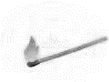](https://www.bing.com/images/search?q=%d8%a7%d8%ad%d8%aa%d8%b1%d8%a7%d9%82+%d8%b9%d9%88%d8%af+%d8%ab%d9%82%d8%a7%d8%a8&view=detailv2&&id=05EC879CE1C3FABF19653B9327ED01E3F99BDBAB&selectedIndex=5&ccid=Pbv0efCl&simid=608030786177664052&thid=OIP.M3dbbf479f0a54b3f5a1f555493f6ed96o0)

**احتراق عود الثقاب ................................**

[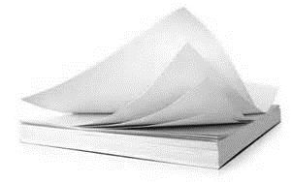](https://www.bing.com/images/search?q=%d8%aa%d9%85%d8%b2%d9%8a%d9%82+%d9%88%d8%b1%d9%82%d8%a9&view=detailv2&&id=FB25BDCE8A2A25162E1B9430FEC958CC894361A4&selectedIndex=8&ccid=FL+/zOq5&simid=608031791186250684&thid=OIP.M14bfbfcceab996787f0cc707358d6350o0)

**ثني ورقة ....................................**